Государственное учреждение образования

«Краснослободская средняя школа Солигорского района»

Плана-конспекта внеклассного занятия на тему

«Я – будущий волонтер»

Подготовила учитель Макаренко Л.И.

2021

Цели:

-безвозмездная помощь нуждающимся;

- раскрытие потенциала молодежи, как активного субъекта общественных отношений, её интеграция в процессы социального и духовно-нравственного развития общества;

-формирование навыков социально ответственного поведения.

Задачи:

- популяризация идей волонтѐрства в школьной среде;

- вовлечение школьников в проекты, связанные с оказанием социальной поддержки различным группам населения;

- поддержка и реализация социальных инициатив учащихся;

- участие в подготовке и проведении массовых социально-культурных, информационно-просветительских и спортивных мероприятий;

- воспитание активной гражданской позиции, формирование лидерских и нравственно-этических качеств, чувства патриотизма.

Возраст учащихся 12-15 лет

Продолжительность 60 минут

Словарный запас слов:

1. волонтерская работа

2. организация

3. преимущества

4. сообщество

5. исследуйте

6. мастерство

7. опыт работы

Прогнозируемый результат:

В конце урока ожидается, что каждый учащийся сможет выразить своё мнение о том, кто такой волонтёр, привести один пример волонтерской работы, которую они хотели бы сделать, и почему. Например: «Я люблю животных и мог бы стать волонтером в приюте для животных» и т.д.

1. Организационно-мотивационный этап:

Перед началом урока ребята делятся на пары и получают вопросы, затем их обдумывают и отвечают:

- Что такое волонтерская работа?

- Вы когда-нибудь работали волонтером?

- Если да, то каков был ваш опыт?

- Почему хорошо быть волонтером? (Практика речевых навыков, изучение методики работы с нуждающимися или людьми с ограниченными возможностями, помощь другим, новые знакомства, приобретение опыта, обучение других желающих) (5 минут)

2. Ребята получают фотографии с изображением разных видов волонтерской деятельности,

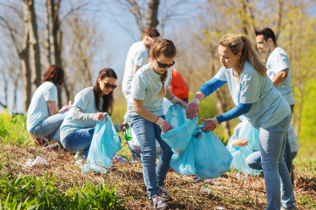 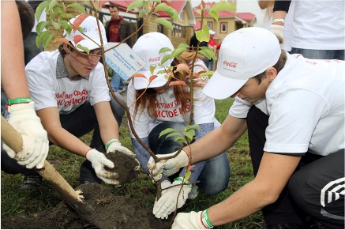 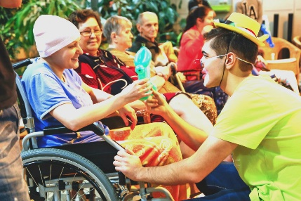

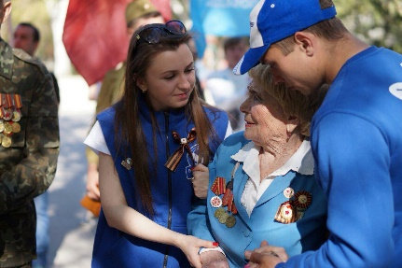 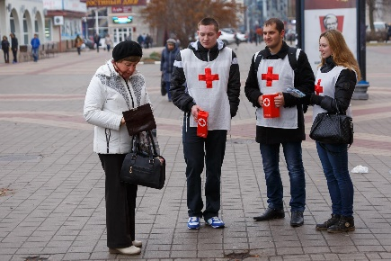 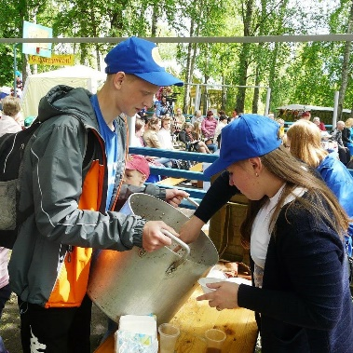

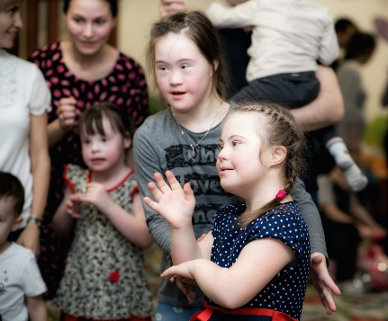 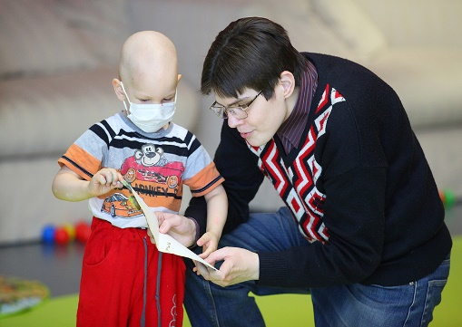 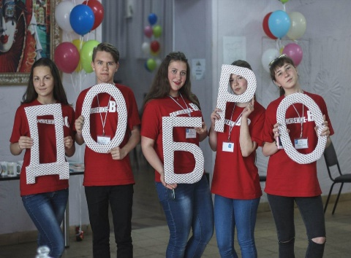

pатем обсуждают их и выражают свое мнение о том, чем занимаются волонтеры и их социальная значимость (10 минут).

II. Основной этап:

1. Учащиеся смотрят видеоролик о волонтерстве в Республике Беларусь и о международной организации ЮНИСЕФ в государстве:

<https://www.youtube.com/watch?v=aC6EfdO9PJk>

затем обсуждают видеоролик и отвечают на вопрос

-в каких организациях в РБ можно заниматься волонтерством? (10 минут)

2. Игра «Мозговой штурм»

Ребятам раздаются карточки с увлечениями (садоводство, спорт, разведение и уход за животными, игра на музыкальных инструментах, пение, рукоделие, моделирование, фотография и т.д.). Они отмечают те увлечения, которые делают с удовольствием.

После этого они должны связать свои увлечения с тем, как их можно применить с пользой для общества, например:

«Я люблю садоводство и могу добровольно сажать деревья».

«Я очень люблю собак и могу стать волонтером в приюте для животных» и т.д. (10 минут)

3. Следующим этапом ребята получают текст «Волонтерство: почему изменять мир и помогать другим полезно и круто». Во время чтения дети должны подчеркнуть непонятные слова:

***Волонтерство: почему изменять мир и помогать другим полезно и круто***

*Наверняка вы хотя бы однажды слышали про волонтеров – людей, по доброй воле меняющих этот мир к лучшему и заботящихся о тех, кто сам о себе позаботиться не может. Почему они занимаются этим? Что движет человеком, который готов безвозмездно отдавать свои время и силы совершенно чужим детям, старикам, тяжелобольным, бездомным животным? И, самое главное, почему это может быть полезно именно вам?*

*Некоторые люди являются донорами крови или жертвуют вещи на благотворительность, другие спонсируют добрые проекты, потому что те, кто может сделать лучше, зачастую лишены главной возможности реализовать необходимые мероприятия – у них нет денег. А есть люди, непосредственно создающие атмосферу надежды, несмотря на тяжелую рутину этого благородного занятия. Так что же дает волонтерство?*

*1. Во-первых, это возможность увидеть другой мир. Некоторые международные организации ищут волонтеров в любой точке света и ваши профессиональные или интеллектуальные способности могут пригодится на другом конце Земли. Так что это прекрасная возможность попутешествовать и набраться впечатлений, опыта и знаний. И да, путешествие на соседнюю улицу, где находится питомник для собак или центр помощи онкобольным – это тоже открытие целого мира. Другого, но не менее важного.*

*2. Это возможность сильно поменять привычную обстановку и род деятельности, сломать стандартную схему существования. Иногда это бывает жизненно необходимо. Это одна из самых частых причин, по которой диспетчер таксопарка идет в детский дом печь пироги, а офисный работник отправляется в лес искать пропавшую бабушку.*

*3. Волонтерство позволит (и даже заставит!) вас знакомится с людьми и общаться. Это может быть интересно, по-настоящему живо и не скучно, а главное, очень полезно. Добровольческие бригады сводят удивительно разный народ, мужчин и женщин, которые в других обстоятельствах никогда бы не встретились. Это очень уникальный опыт.*

*4. Когда человек делает что-то как волонтер, то чувствует, что занимается правильным делом. Независимо от того, чем вы занимаетесь и что любите – это нужное чувство.*

*5. В минуты депрессии и самобичевания люди, которые занимаются волонтерством, понимают: они не зря живут на этом свете. Звучит грубо, но бескорыстная помощь другим удовлетворяет базовую потребность человека чувствовать себя хорошим.*

*6. Любой человек должен помогать тем, кто нуждается в помощи, если у него есть возможность. Для многих это аксиома. Поэтому волонтерство для них — способ выполнить эту обязанность.*

*7. Находиться среди людей, которые тратят свое время на волонтерство, радостно. Они не святые, не альтруисты, не блаженные, не идеальные, у них очень разный характер и мотивы, но при этом есть одна общая черта: они неравнодушны. Хорошо, полезно и приятно находиться в обществе неравнодушных людей.*

*8. Волонтеры меняют жизнь к лучшему. Доброволец — солдат огромной армии добра, которая растет с каждым днем. Именно волонтеры добиваются того, чего раньше в нашей жизни не было. Обращают внимание общества на то, мимо чего оно до этого равнодушно проходило мимо. Никогда прежде у нас не навещали стариков в домах престарелых, не ходили играть к детям-инвалидам, не тушили лесные пожары, не дарили любовь бездомным собакам в приютах. Это означает, что одиноким дедушкам, особенным детям, бездомным животным и многим другим стало жить немного легче.*

*9. Волонтерская деятельность очень разнообразна, каждый может найти в ней то, что ему по вкусу. Кому-то нравится возиться с животными, у кого-то получается хорошо общаться с детьми, кому-то нравится романтика ночных поисков, а кто-то болеет душой за стариков. Всегда есть возможность себя реализовать.*

*10. Волонтерство помогает бороться с собственными страхами. Учит не только по-другому относиться к болезни, смерти, жизни, но и правильно общаться с людьми в непростой ситуации. Не бояться детей с ограниченными возможностями, не отводить глаза от инвалида, не понимая, как себя вести, а уметь протянуть руку помощи.*

*11. Это хороший пример для подрастающего поколения. Научить добру невозможно. Его можно только привить. А когда дети видят, что их родители регулярно безвозмездно помогают кому-то, делятся тем, что у них есть, с чужими людьми, то творить добро становится чем-то совершенно естественным. Нормой.*

После прочтения текста ребята вместе с учителем разбирают новую лексику, затем учитель дает следующее задание:

- Отметить преимущества работы волонтером;

- Определить, как волонтерство может изменить мир? (20 минут)

III. Рефлексивно-оценочный этап:

Для закрепления и систематизации знаний ребятам предлагается mind map на интерактивной доске. Учащиеся должны заполнить пустые квадраты словами и фразами, которые они ассоциируют со словом «волонтёр». (5 минут)

